《小学数学错题教学与管理的研究》
课题成员理论学习表

姓名 | 褚勇奇 | 学习形式 | 文献 | 日期 | 2022.4
来源 | 知网 | 书籍、论文名称 | 《学生原有知识水平与错题练习方式对数学 学习的交互影响》
学习内容概要  （不够填写另附纸） | 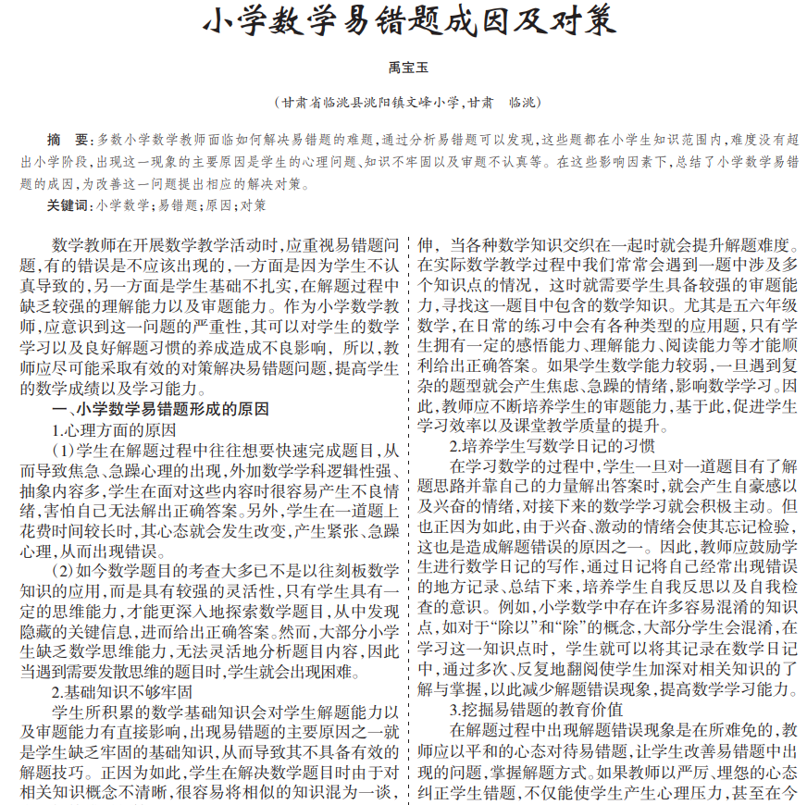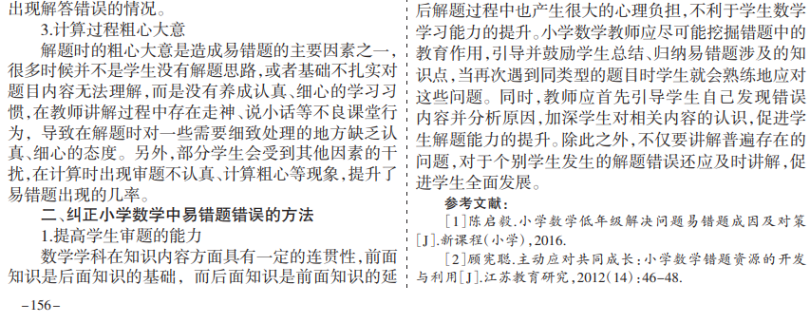
学习  心得 | 学生所积累的数学基础知识会对学生解题能力以 及审题能力有直接影响，出现易错题的主要原因之一就 是学生缺乏牢固的基础知识，从而导致其不具备有效的 解题技巧。正因为如此，学生在解决数学题目时由于对 相关知识概念不清晰，很容易将相似的知识混为一谈， 出现解答错误的情况。

